深圳市招生考试办公室关于做好2020年下半年中小学教师资格考试笔试报名工作的通知
整理归属 深圳市招生考试办公室
发布日期 2020-09-09
来源 深圳市招生考试办公室官网
栏目 社考
存档日期 2026-10-27
原文链接 https://szeb.sz.gov.cn/szzkw/zkgg/skxx/content/post_8946812.html

各区教育局，各有关考生：
根据《广东省教育厅关于印发〈中小学教师资格考试试点实施办法〉、〈中小学教师资格定期注册试点实施办法〉的通知》（粤教师〔2016〕2号）以及省教育考试院《关于做好2020年下半年中小学教师资格考试笔试报名工作的通知》（粤考院函〔2020〕89号）精神，为做好我市2020年下半年中小学教师资格考试笔试报名组织工作，现将有关事项通知如下：
一、报考对象及条件
（一）报考条件
1．具有中华人民共和国国籍，身体健康。
2．遵守宪法和法律，热爱教育事业，具有良好的思想品德。
3．具有深圳户籍，或持有效期内深圳经济特区居住证的社会人员。
4．符合《教师法》规定的学历要求。
5.在深圳就读的普通高等学校三年级及以上全日制本科生、毕业学年的全日制专科生以及深圳市内幼儿师范学校毕业学年的全日制在校生，可凭学校出具的在籍学习证明报考相应的教师资格。
6．在深圳学习、工作和生活的港澳台居民，凡遵守《中华人民共和国宪法》和法律，拥护中国共产党领导，坚持社会主义办学方向，贯彻党的教育方针，根据自愿原则，可申请参加中小学教师资格考试。港澳台居民参加中小学教师资格考试的有效证件为港澳台居民居住证、港澳居民来往内地通行证、五年有效期台湾居民来往大陆通行证。在深圳就读师范专业的港澳台居民执行深圳市相应师范生政策。
（二）免考条件
1．2016年5月31日以前入学的全日制幼儿师范学校师范生、全日制普通高等学校师范生和全日制教育硕（博）士可以直接申请认定与所学专业、学段相对应的教师资格。
2．根据2020年8月17日召开的国务院常务会议决定，教育部出台了《教育部关于印发〈教育类研究生和公费师范生免试认定中小学教师资格改革实施方案〉的通知》（教师函〔2020〕5号），请相关考生密切关注。符合条件的教育类研究生、公费师范生可参加学校组织的教育教学能力考核，也可自愿参加国家中小学教师资格考试，申请认定相应的教师资格。如已报名2020年下半年中小学教师资格考试（含2020年上半年转考至下半年考生），可在9月11日至16日期间，通过中小学教师资格考试报名系统申请退费。逾期未申请退费的考生，将被视同自愿放弃退费。
3.根据教育部教师资格认定指导中心《关于中小学和幼儿园教师资格考试成绩全国有效的通知》（教资字〔2012〕24号）精神，已在外省参加过中小学教师资格考试笔试且取得单科以上合格成绩的考生，在满足我市报考条件的前提下，其合格科目在有效期内可免予考试。
（三）下列人员不得报考
被撤销教师资格的，5年内不得报名参加考试；受到剥夺政治权利，或故意犯罪受到有期徒刑以上刑事处罚的，不得报名参加考试。曾参加教师资格考试有违纪作弊行为的，按照《国家教育考试违规处理办法》（教育部第33号令）的相关规定执行。
二、报名工作安排
我市中小学教师资格考试笔试实行分区报名和考试，设福田区、罗湖区、南山区、宝安区、龙岗区、龙华区、坪山区和光明区共八个考区，其他各区的考生可就近区域报考。
（一）时间安排
第一阶段网上报名：9月11日9:30至12日16:00。内地考生须选择户籍、居住证申领地或学籍所在地市所辖的考区，港澳台考生可根据实际情况选择应试考区。
第二阶段网上报名：9月13日12:00至17:00。考区释放因审核不通过而产生的剩余考位。
网上缴费截止日期：9月16日；
考区进行考场编排时间：9月23日至25日；
考生打印准考证时间：10月26日至31日。
（二）报名方式
考试实行网上报名，考生通过中小学教师资格考试网站（http://ntce.neea.edu.cn）进行网上报名（具体报名流程见附件1）。
（三）考试费用及缴纳方式
根据《广东省发展改革委 广东省财政厅关于调整中小学教师资格考试收费标准的复函》（粤发改价格函〔2016〕978号）规定的笔试收费标准，按70元/人·科次缴纳笔试考试费。考生以网上缴费方式缴纳考试费。
（四）考试大纲及标准
中小学教师资格考试大纲由教育部统一制定，试题由教育部考试中心统一命制。考试不统一指定教材，考生可通过中小学教师资格考试网（http://ntce.neea.edu.cn）下载《考试标准》和《考试大纲》，根据考试大纲知识点自行复习、备考。
三、笔试时间及科目
（一）笔试时间：2020年下半年中小学教师资格考试笔试定于10月31日举行。
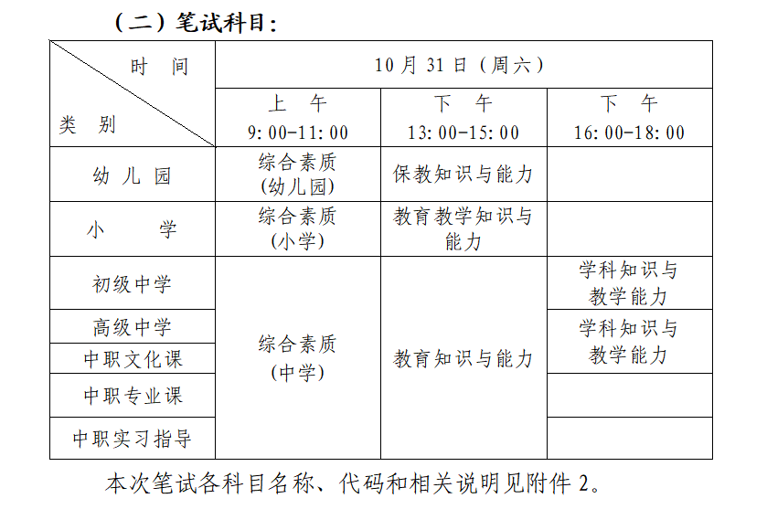
四、工作要求
我市八个考区负责本区域考生报名信息的审核、考场编排和试卷申报等工作。请各考区务必严格按照报名工作日程安排（附件3）做好有关工作。
（一）审核考生报名信息
审核本市（包括户籍、居住证申领地、学籍所在地等）所辖考生姓名是否规范、照片是否符合要求。港澳台考生由所报考区负责审核，凡符合报考条件的港澳台考生，各考区不得以任何理由拒绝其报考。
（二）公布报名情况
因考位有限，如考区报名额满则关闭考区。本着公平、公正、公开的原则，省教育考试院将在报名期间每天11:00、16:00统计各考区剩余考位，并在广东省教育考试院官网（http://eea.gd.gov.cn）公布。
（三）加大培训和宣传力度
各区教育局要采取多种有效方式广泛解读、宣传有关政策及报名报考工作的程序和规定，认真做好咨询电话的接听工作，及时回应考生诉求。特别要教育和提醒广大考生，切勿违规委托培训机构、中介机构代办报考手续，以免上当受骗，影响报考。
附件：1.考生网上报名流程及注意事项
2.中小学教师资格考试（笔试）科目代码列表及相关说明
3.2020年下半年中小学教师资格考试笔试报名工作日程安排
附件1.考生网上报名流程及注意事项
一、考生必须本人通过“中小学教师资格考试网”（http://ntce.neea.edu.cn）报名系统进行网上报名，并对本人所填报的个人信息和报考信息准确性负责，报考信息一经审核确认，不得更改。禁止委托培训机构或学校团体替代考生报名，如因违反相关规定而造成信息有误或无法报考，责任由考生本人承担。报名流程如下：
第一步：登录“中小学教师资格考试网”（http://ntce.neea.edu.cn）。
第二步：注册（所有考生报名前需要重新进行注册，账号为本人姓名及身份证号）。
第三步：签订诚信考试承诺书。新注册的考生用户必须先阅读考试承诺，确认遵守《诚信考试承诺书》的才可以进行下一步操作。
第四步：阅读报考须知。
第五步：填报个人信息。
第六步：上传个人照片。
第七步：考试报名。根据页面提示操作。具体考试地点以准考证上的地址为准。
第八步：审核。考生等待考区教育局的网上审核通过。
第九步：缴费。网上审核通过后，在网上缴费截止日期前，考生可再次登录中小学教师资格考试网上报名系统，查看审核结果并按照系统提示进行在线支付考试费。缴费后考生可在网上报名系统中查询报名是否成功。
未经审核或审核不通过的考生，不能网上支付考试费。审核通过，逾期未在网上缴纳考试费的考生，报名系统将视其为放弃报考，并自动注销该生当次报考信息。缴费成功后，考生报名成功，无论是否实际到考，考试费不予退还。
二、深圳市中小学教师资格考试笔试报名网上审核确认只核验并确认本市考生报考信息的规范性，考生应如实填写个人情况并选择报考类别，保证本人的报名信息真实有效。
不符合报名条件而参加中小学教师资格考试笔试者，后果自负（在面试报名现场审查中将被取消面试资格或在后期申请认定教师资格时考试成绩无效）。
三、凭人事（劳动）关系报考者，须提前办理所在深圳经济特区居住证。报名时在“居住证编号”一栏填写身份证号码。
四、在读本科插班生，报名时入校年份填写插班年份，学制选择“两年”，当前年级选择“四年级及以上”。已毕业人员报考时须提供学历证书信息。
五、所有考生笔试报名前需要重新进行注册、填报个人信息并上传个人照片，重新注册操作不影响考生已获得的成绩。
六、考生须在提交审核的截止时间内，随时登录网报系统查验审核状态，若审核未通过，考生须及时修改个人信息，同时务必重新报考课程，然后再次提交。超过审核提交期限仍未按要求修改信息并再次报考提交的，将不再被审核通过。
七、如考生忘记网报登录密码，可通过网上报名系统提示操作，报名系统将把新的密码通过短信发送到考生报名时所填手机号码。因此，考生在参加中小学教师资格考试期间，切勿更换手机号码。
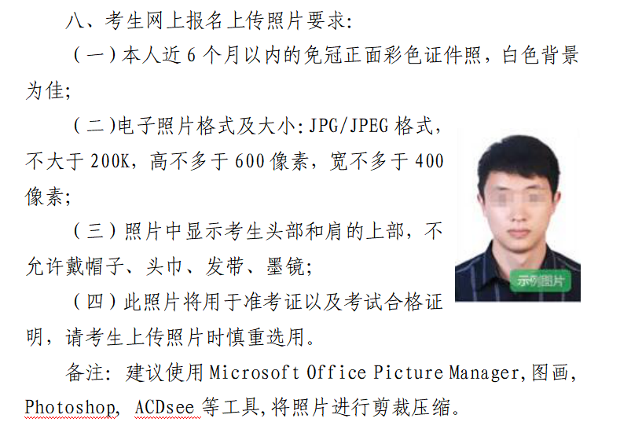
原图分页 1/2
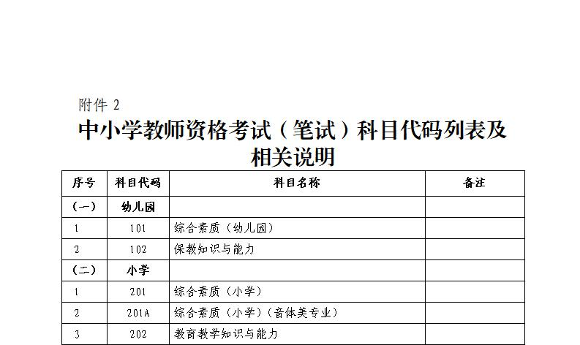
原图分页 2/2
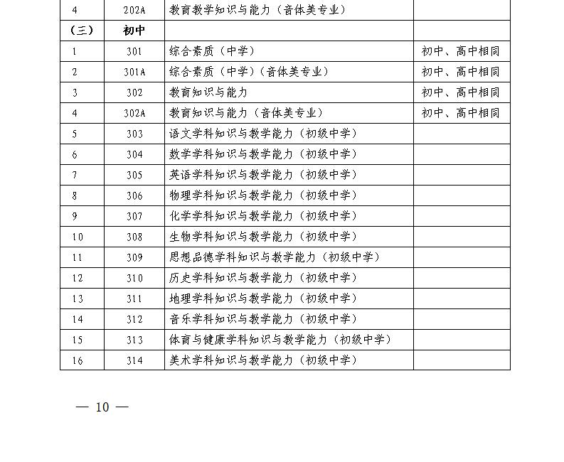
原图分页 1/2
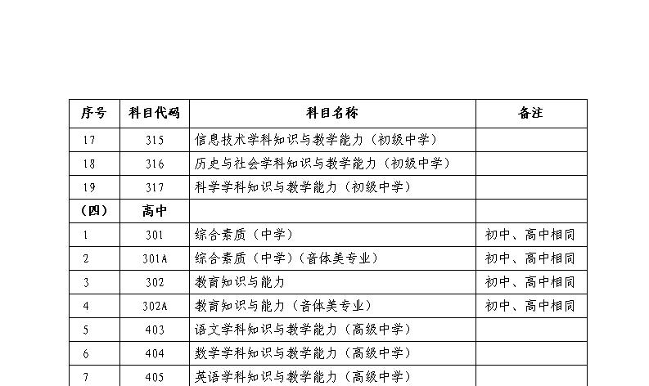
原图分页 2/2
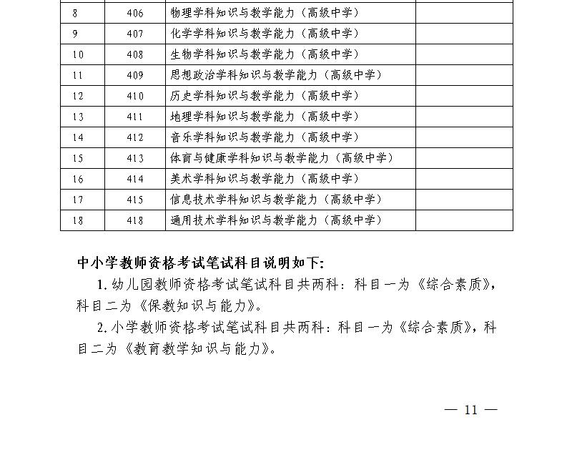
原图分页 1/2
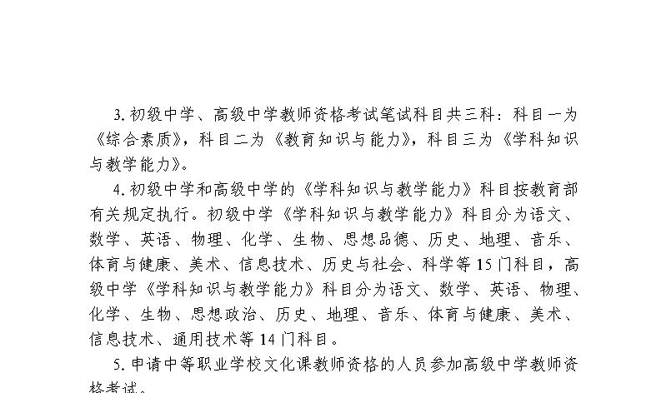
原图分页 2/2
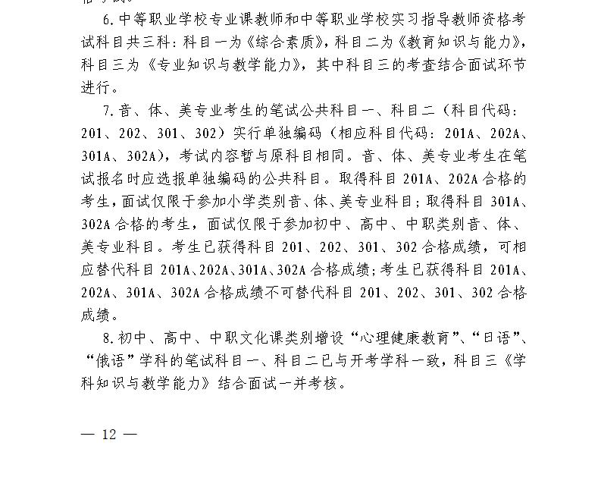
原图分页 1/2
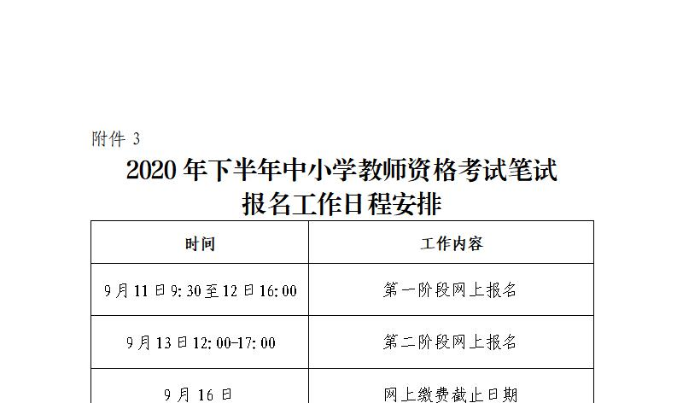
原图分页 2/2
